初2019届化学中考模拟试题（二）
班级姓名学号
1．全卷分为第Ⅰ卷和第Ⅱ卷，第Ⅰ卷为选择题，第Ⅱ卷为非选择题。全卷满分100分，考试时间60分钟。
可能用到的相对原子质量：Ca - 40 C - 12 O - 16 H- 1 Mg – 24 Na – 23 N - 14
第I卷（选择题，共42分）
一、选择题（本题共14小题，每小题3分，共42分。每小题只有一个选项符合题意）
1．下列用途利用了物质的化学性质的是（ ）
A．铜丝作导线 B．生石灰用作干燥剂 C．木炭用作吸附剂 D．干冰用于人工降雨
2．臭氧（O₃）能够吸收紫外线保护地球生命，打雷放电时，空气中有极少量氧气会转化成臭氧（O₃），即：3O₂ 2O₃。下列有关说法中正确的是（ ）
① O₃是空气污染物；② O₂和O₃的分子构成不同；③ 该变化属于物理变化；
④ 相同质量的O₂和O₃，所含分子的数目相同；⑤ 同种元素可以组成不同的单质。
A．①③④ B．①②⑤ C．②③⑤ D．②③④
3．下列做法不利于身体健康的是（ ）
A．用氮气作食品保护气 B．用铁锅做炊具烹调食物
C．用加碘食盐做调味品 D．用甲醛溶液保鲜大白菜
4．如图是甲、乙、丙、丁四种液体的对应近似pH，下列判断正确的是（ ）（图甲乙丙标错）
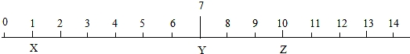
甲 乙 丙 丁

A．甲一定是酸 B．乙可能是酸雨 C．丙一定是水 D．丁可能碳酸钠溶液
5．利用下列仪器制取相关气体，不能实现的是（ ）
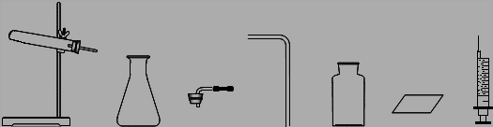
A．用锌和稀硫酸制取氢气
B．用双氧水和二氧化锰制取氧气
C．用高锰酸钾分解制取氧气
D．用石灰石和稀盐酸制取二氧化碳
6．下列有关铁和铁的氧化物反应的化学方程式书写完全正确的是（ ）
点燃
① 铁在氧气中燃烧：2Fe + 3O₂ ₌₌₌₌₌₌₌ 2Fe₂O₃
② 盐酸除铁锈： Fe₂O₃ + 4HCl === 2FeCl₂+2H₂O
③ 除去铜中少量铁粉的方法（加稀盐酸）：2Fe + 6HCl === 2FeCl₃ + 3H₂↑
高温
④ 高炉炼铁（用赤铁矿）：Fe₂O₃ + 3CO ===== 2Fe + 3CO₂↑
A．全错 B．只有④ C．③④D．①③④
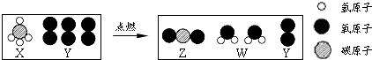
7．下图为某一反应的微观示意图，下列说法错误的是（ ）

A．该反应为置换反应B．X、Z都是温室气体
C．X物质中碳元素的质量分数为75% D．该反应中反应物X、Y的化学计量数之比为1∶2
8． 4月15日是我国 “全民国家安全教育日”。下列关于燃烧、灭火和安全、逃生的说法，
正确的是（ ）
A．燃烧是一种缓慢的氧化反应 B．进入久未开启的地窖，要做灯火实验
C．档案资料起火，立即用泡沫灭火器灭火 D．室内起火，迅速打开所有门窗通风
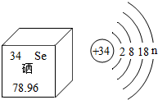
9．在元素周期表中硒元素的某些信息如图所示，
下列有关硒的说法正确的是（ ）
A．n = 8 B．属于人体所需常量元素
C．处在第4周期 D．化学反应中失去电子
10．分类法是一种行之有效、简单易行的科学方法。某同学用下表所示形式对所学知识进行分类，其中甲与乙、丙、丁是包含关系。下列各组中，正确的组合是（ ）
选项 | 甲 | 乙、丙、丁
A | 常见可燃性气体 | 氢气、一氧化碳、氧气
B | 常见有机物 | 酒精、甲烷、二氧化碳
C | 常见营养物质 | 水、维生素、无机盐
D | 常见碱 | 烧碱、纯碱、熟石灰
11．模型建构是学习化学的重要方法。下列有关模型正确的是（）
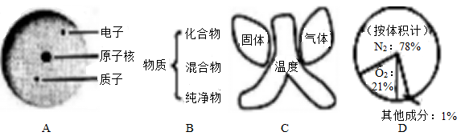

A． 原子结构模型 B．物质分类模型 C． 燃烧条件模型 D． 空气组成模型
12．下列关于物质的鉴别、除杂所选用的试剂或方法错误的是（ ）
选项 | 实验目的 | 试剂或方法
A | 鉴别FeCl₃、NaCl、NaOH、MgCl₂四种溶液 | 不另加试剂
B | 鉴别CaCO₃、NaOH、NaCl、NH₄NO₃四种固体 | 水
C | 除去MgCl₂溶液中少量的CuCl₂ | 加入过量铁粉、充分反应、过滤
D | 除去N₂中的少量O₂ | 将气体缓缓通过灼热的铜网
13．下列图象与对应实验选项关系合理的的是（ ）

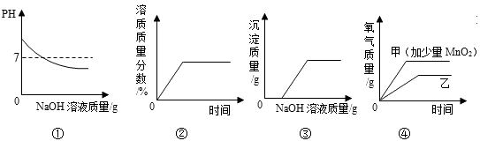

ABCD （和图没对上，待调整）
A．向含有盐酸的CuCl₂溶液中滴加NaOH溶液
B．等质量的镁、铝和足量的稀硫酸反应
C．将质量分数为20%的食盐水稀释至10%
D．往一定量的盐酸中滴加NaOH溶液至过量
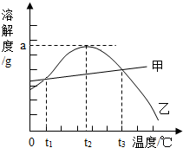
14．甲、乙两种物质的溶解度曲线如图所示。下列说法不正确的是（ ）
A． 在t₁℃、t₃℃时，甲、乙两物质的溶解度相等
B． 在t₁℃至t₃℃之间，乙的溶解度大于甲的溶解度
C． 将等质量的甲、乙溶液从t₃℃降到t₁℃，析出甲、乙的质量相等
D． 将t₂℃时接近饱和的乙溶液变为饱和溶液可采取升温或降温的方法

第Ⅱ卷（非选择题，共58分）
二、（本题共1小题，共8分）
15．（8分）（1）生活中处处有化学，下表为娜娜买的某品牌酥饼标签中的一部分。
每100 g含有  营养成分 | 糖类 | 油脂 | 蛋白质 | 维生素C | 钙 | 钠 | 锌
每100 g含有  营养成分 | 7.6 g | 7.8 g | 6.4 g | 18 mg | 201 mg | 30.8 mg | 8.1 mg
酥饼的营养成分中能与水反应生成氨基酸的营养物质是 ；人体必需的微量元素是 ；
维生素C易溶于水，在碱性条件下，维生素C易被空气氧化，烧煮时最好加一点 。
人体缺少维生素C会得 病。
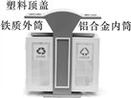
（2）近年我省多地纷纷展开文明城市创建工作，垃圾分类回收是其中一项重要举措。某地街头垃圾桶如图所示，回答下列问题。
① 图中标识的物质 ，属于金属材料的是（写出一种即可下同），
属于有机合成材料的是。
② 塑料矿泉水瓶应收入 （填“可回收”或“不可回收”）筒中。
③ 使用铝合金做内筒的优点是 （写出1点即可）。
三、（本题共1小题，共12分）
16．（12分）（1）请根据化学方程式计算：24 g镁在氧气中完全燃烧，生成氧化镁的质量。

（2）镁的化学性质非常活泼，可以和氮气反应生成氮化镁。已知氮元素的质子数为7，请画出氮原子的结构示意图，由此推出氮元素的化合价为 。氮化镁与水反应生成氢氧化镁和氨气，请写出这一反应的化学方程式 。
（3）已知氮化镁是一种黄绿色的固体。根据镁在空气中燃烧的实验现象，可知在这样的条件下，
镁更易与空气中的 化合。
（4）若有24 g镁在空气中完全燃烧，则所得产物的总质量 （ 填“＞、＜、＝” ）40 g。

四、（本题共2小题，共15分）
17．（7分）如图所示的实验装置，既可用于制取气体，又可用于探究物质性质。
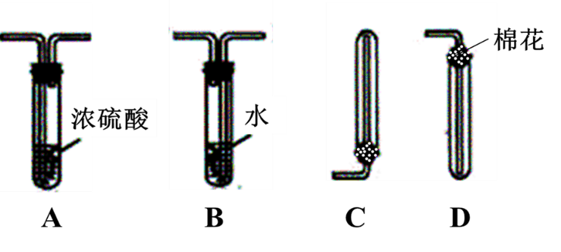
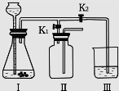

（1）当打开K₂、关闭K₁时，可以利用I、Ⅲ 装置制得CO₂并验证其性质。实验室制取二氧化碳的化学方程式是 。若要证明二氧化碳能与水发生反应，应向烧杯的水中加入 。
（2）当打开K₁、关闭K₂时，利用I、Ⅱ 装置，可进行的实验是（）（填字母）。
a．用双氧水和二氧化锰制取氧气 b．锌与盐酸反应制取氢气
（3）欲收集（2）中纯净、干燥的气体，从Ⅱ 装置中导出的气体通过A~D的正确顺序是 ，其中试管B中水的作用是 ， C和D试管口棉花的作用是 。
18．（8分）高纯氧化锌广泛应用于电子工业，某研究小组设计如下流程制备高纯氧化锌：

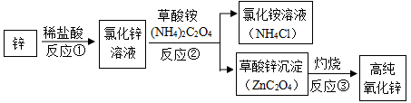

（1）反应①的化学方程式为 。
（2）反应②的基本反应类型是 ；反应②后进行的分离操作名称是 。
（3）若得到的NH₄Cl溶液有浑浊，原因可能是（写出一种即可） ；农业上，氯化铵 （填“能”或“不能”）和尿素【CO(NH₂)₂】一起混合使用。
（4）反应③属于分解反应，除得到氧化锌外还生成两种常见气体，其化学式为 。

五．（本题只有2个小题，共23分）
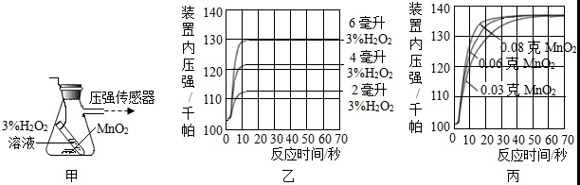
19．（10分）一、利用图甲装置探究MnO₂的用量对“H₂O₂分解反应的影响”，实验中H₂O₂的溶质质量分数为3%，装置中产生氧气的量可以用压强传感器测出（在等温条件下，产生氧气体积与装置内压强成正比。反应放热忽略不计）
（1）写出装置甲中发生反应的方程式：
，MnO₂在此反应前后质量和化学性质不发生改变，请设计实验证明你所填的催化剂特点
。
（2）图乙是“0.1克MnO₂与不同体积的3%H₂O₂溶液混合”的实验结果，从图中可以看出。
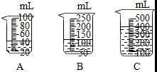
（3）当用“3%H₂O₂溶液8毫升与不同质量的MnO₂混合”时，得到如图丙所示的曲线。曲线的斜率显示，当MnO₂的用量增加到0.08克时，分解速度达到实验要求。在此实验条件下，若MnO₂的质量有4克（一药匙），就能使如下图（填字母）烧杯中所装的3%H₂O₂溶液，其分解速度最接近实验要求。

二、探究相同浓度的FeCl₃溶液和CuSO₄溶液对H₂O₂分解的催化效果
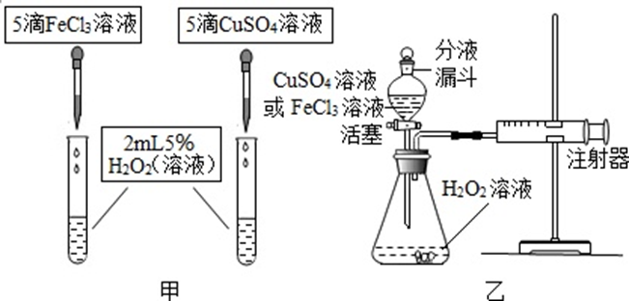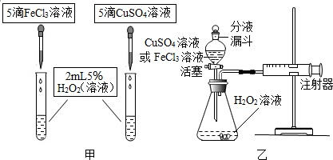

【定性研究】（1）如图甲，可通过观察 来定性比较两者的催化效果。
【定量研究】（2）如图乙，实验前检查该装置气密性的方法是 ，
要定量比较两者的催化效果，可测量 。
【实验拓展】查阅资料得知：除了上述几种物质可以做过氧化氢溶液分解的催化剂外，CuO、马铃薯等也可以做过氧化氢溶液分解的催化剂。下列有关催化剂的说法中正确的是（ ）（填序号）。
A. 不用催化剂过氧化氢溶液就不能分解
B. 同一个化学反应可以有多种催化剂，同一物质也可以做不同反应的催化剂
C. 催化剂只能加快化学反应的速率
D. 某同学用氯酸钾制氧气时，误将高锰酸钾当作MnO₂一起加热，结果发现反应速率和氧气
的产量均增加了，故催化剂还可以增加生成物的质量。
20．（13分）某学习小组对在实验中吸收过二氧化碳气体的碱石灰成分进行了研究。
【查阅资料】
（1）碱石灰是CaO与NaOH的固体混合物，通常用于吸收二氧化碳及干燥气体。
（2）碱性的Na₂CO₃溶液可以与中性的CaCl₂溶液发生复分解反应。
【提出猜想】
该碱石灰的主要成分可能含有、Ca(OH)₂、CaCO₃、NaOH和 。
【设计方案、收集证据】
（1）甲同学在烧杯中放入少量的碱石灰样品，加入足量蒸馏水，（填操作名称），使其充分溶解，静置有白色沉淀，甲同学认为原样品中一定含有CaCO₃，乙同学认为他的结论不准确，原因是：（填化学方程式）。
（2）乙同学进一步设计实验并进行验证，过程如下：

实验操作 | 实验现象 | 实验结论
- 从甲同学的烧杯中取少量上层清液于试管中，向其中滴加足量 溶液 | 有白色沉淀生成 | 生成白色沉淀的化学方程式：  。
② 过滤，向滤液中滴加无色酚酞试液. | 无明显现象 | 样品中不含
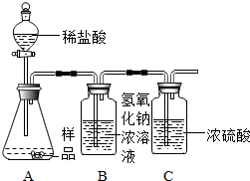
【解释与评价】
（1）乙同学进一步设计了右图实验装置，通过称量B装置的质量变化来确定样品的成分及质量（气密性良好，每步均完全反应，操作无误）。多次实验发现测定结果有时偏大有时偏小偏差，试分析其主要原因：。

（2）在老师的指导下，乙同学完善了实验装置，并重新进行了实验，步骤如下：
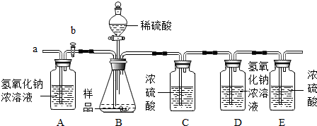

- 检查装置的气密性，将5.06g干燥的样品放入锥形瓶中；
② 向锥形瓶中逐滴加入稀硫酸至不再产生气泡；
③ 打开活塞b，从导管a处缓缓鼓入一定量的空气，关闭活塞b；
④ 称量盛有氢氧化钠浓溶液的D瓶质量；
⑤ 再次打开活塞b，从导管a处缓缓鼓入一定量的空气；
⑥ 再次称量D瓶质量，增重2.2g。
实验操作顺序为： （用上述序号表示）。
步骤⑤的作用是：。
通过分析及计算可知：5.06g样品中各成分及质量。

